步骤一
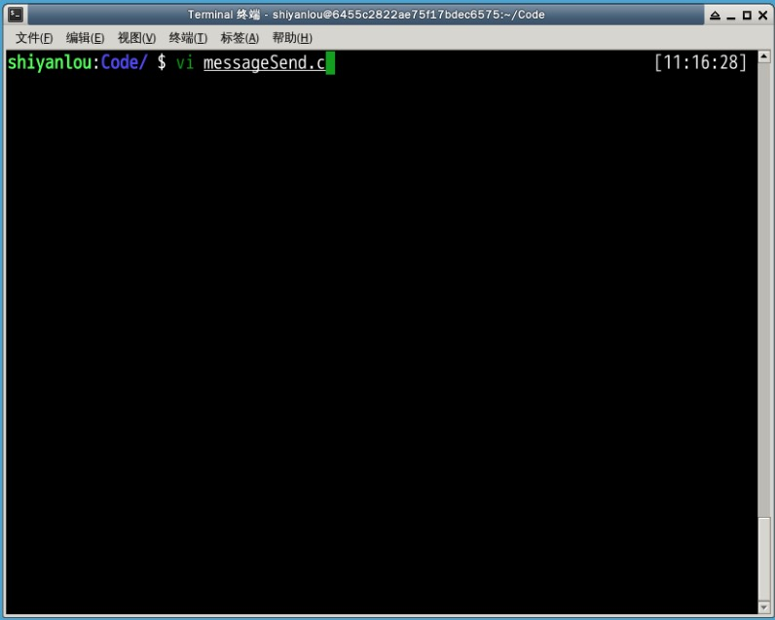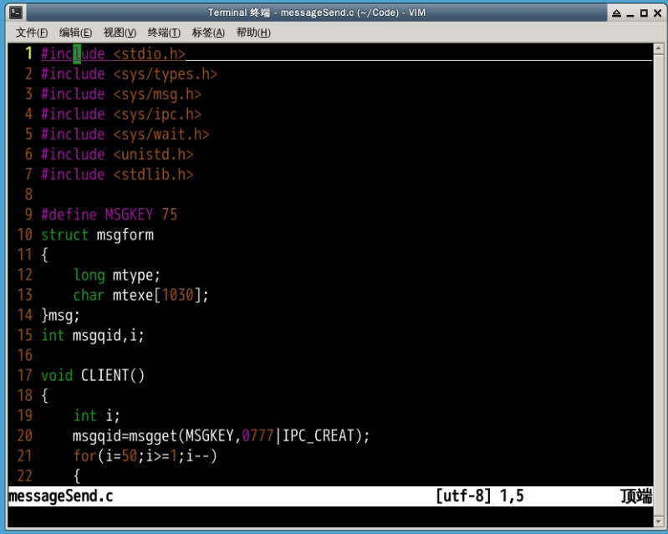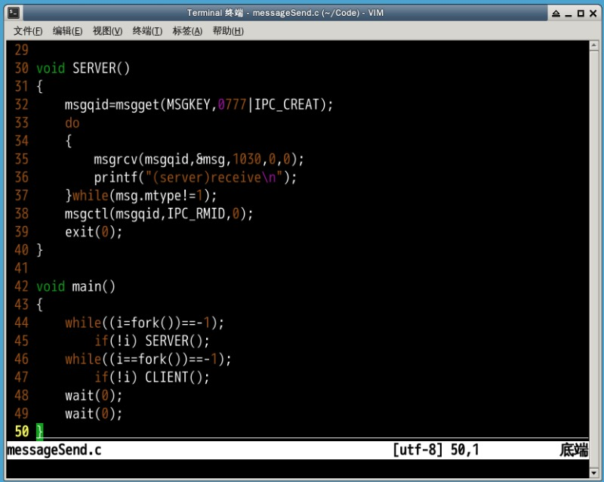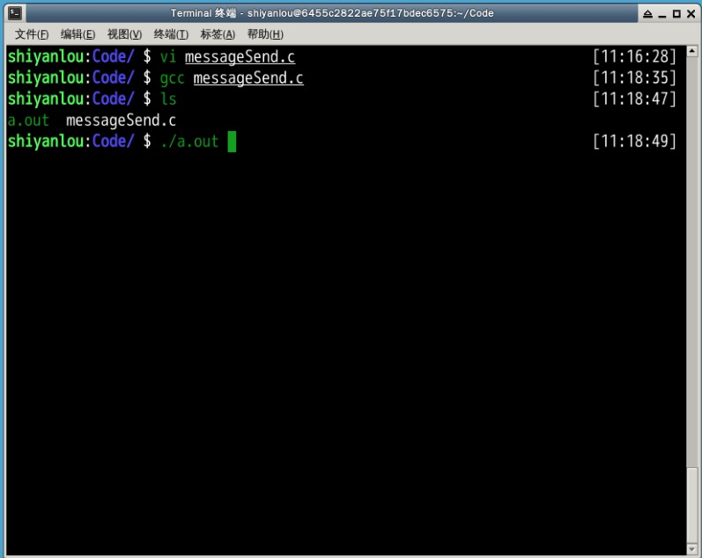

分析结果：主程序跑起来后开启两个子进程，一个服务端进程监听接收消息，一个客户端进程负责发送消息，当发送消息到1时，服务端进程结束，接着客户端进程结束，最后主程序结束。

